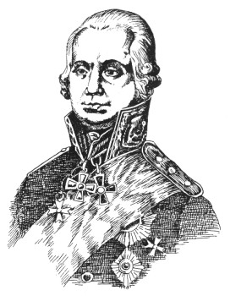
Задание по внеклассному чтению:
(выполнить к 12 февраля)

Работаем над проектом:  «Святое русское войско» | Адмирал  Фёдор Фёдорович Ушаков

- Найди в энциклопедии сведения об адмирале русского флота Ф.Ф.Ушакове и расскажи о нём по плану:
Имя _____________________________________________________________
Годы жизни ______________________________________________________
Место рождения __________________________________________________
Родители:
отец – ___________________________________________________________
мать – ___________________________________________________________
дядя – ___________________________________________________________
Учился ___________________________________________________________
Служил__________________________________________________________
Награды _____________________________________________________________
_________________________________________________________________
_________________________________________________________________

- Познакомься с книгой известного русского путешественника Ф.Ф.Конюхова «Как адмирал Ушаков Чёрное море русским сделал».

- Толковый словарь «наоборот».
При чтении книги внимательно следи за объяснениями трудных слов и морских терминов в внизу страницы. Ответь на вопросы, поставь в ответах правильное ударение
- Как называется корабль, у которого всего одна пушечная палуба?
_________________________________________________________________
- Как называется корабль, на котором находится командующий флотом?
_________________________________________________________________
- Как называется государственное учреждение, откуда осуществляется руководство флотом?
_________________________________________________________________
- *Подпиши части корабля «Святой Павел».
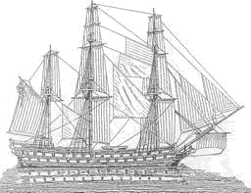

- Ответь на вопросы по прочитанному в книге:

- За что Ф.Ф.Ушаков был награждён орденом Святого Владимира 4 степени?
__________________________________________________________________
__________________________________________________________________
- Какой морской бой считается первой победой русского флота на Чёрном море?
__________________________________________________________________
__________________________________________________________________
- Когда произошла победоносная битва с турецкой флотилией у мыса Тендра??
__________________________________________________________________
- Кто такой Уша́к-паша́?
__________________________________________________________________
- Какое морское окончательно вернуло Чёрное море России?
__________________________________________________________________
__________________________________________________________________
- В чём же по мнению автора книги заключается главный талант адмирала фёдора Фёдоровича Ушакова?__________________________________________
__________________________________________________________________

- Прочитай отрывок из жития Святого Праведного Фёдора Ушакова.

…Отойдя от служебных дел, в 1810 году Ушаков переехал в свою деревню Алексеевка Тамбовской губернии, чтобы жить вблизи Санаксарского Рождество-Богородичного монастыря. Этот монастырь возродил и в нём подвизался его родной дядя преподобный Феодор Санаксарский, к тому времени уже почивший. Здесь адмирал вёл жизнь уединённую, часто посещал богослужения. А во время поста и вовсе переселялся в монастырь, чтобы не пропускать долгих монастырских богослужений. Как и прежде, он творил дела милосердия, жертвовал намалые средства на благоустройство монастыря.
Когда началась Отечественная война 1812 года Фёдору Фёдоровичу предложили возглавить тамбовское ополчение. Поблагодарив за оказанное доверие, адмирал отказался от этой чести по слабости здоровья. Но пожертвовал 2 тысячи рублей на формирование первого Тамбовского пехотного полка. Затем почти всё своё состояние он потратил на создание госпиталей для раненных и на помощь ближним, пострадавшим от вражеского разорения. Дела милосердия адмирала людская молва ставила вровень с его славными победами на море.
Архиерейский собор Русской Православной Церкви 6 октября 2004 года причислил Фёдора Ушакова к лику святых. И теперь у каждого православного русского моряка есть на Небесах заступник и покровитель – святой праведный воин Фёдор Ушаков!...

- *Как ты думаешь, почему Святой Праведный Фёдор Ушаков Русской православной церковью был причислен к лику святых?
_________________________________________________________________
_________________________________________________________________
_________________________________________________________________

